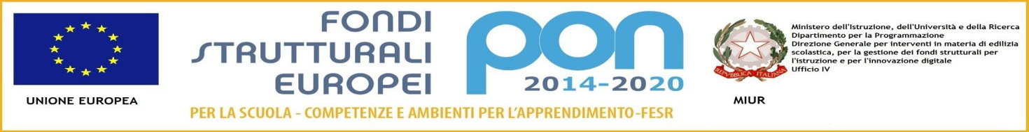

|  |
| --- |
| M.I.U.R  ISTITUTO SCOLASTICO COMPRENSIVO "Maria Montessori" RONCO BR.NO/SULBIATE  Via IV Novembre, 7 – 20884 Sulbiate (MB)  tel. 039/623775 - fax 039/6840862  cod. fiscale:94037050153 – cod. meccanografico:MIIC8DJ008 cod. univoco fatturazione:UF9M8S  e-mail: miic8dj008@istruzione.it PEC: miic8dj008@pec.istruzione.it  [www.icsulbiateronco.gov.it](http://www.icsulbiateronco.gov.it) |

Circ. n°104

Sulbiate 03-01-2017

Ai Docenti della Scuola Primaria

Ronco e Sulbiate

OGGETTO: convocazione Interclasse Tecnica unificata

Si comunica che martedì 10 gennaio 2017 alle ore 16,30 presso la sede di Sulbiate, è convocata l’interclasse tecnica unificata dei docenti della scuola primaria.

ODG:

* Incontro per area
* Strutturazione prove comuni intermedie 3°-5°
* comunicazioni

Il Dirigente Scolastico

Prof.ssa Maria Lucia Lecchi

Firma apposta ai sensi del’art.3 comma 2 D.L.vo n. 39/93